**Республиканский конкурс**

**«Лучший инновационный образовательный проект»**

**Номинация: «Лучшая методика подготовки к ГИА по отдельным предметам»**

**Тема: «Методика подготовки к ОГЭ по математике»**

**Подготовила учитель математики**

**МКОУ «СОШ №8» г.Хасавюрт:**

**Шамхалова Аминат Микаиловна**

**2022 – 2023 учебный год**

**Заявка для участия в Конкурсе**

**«Лучший инновационный образовательный проект»**

|  |  |  |
| --- | --- | --- |
| 1 | Наименование ОО (полностью) | Муниципальное казенное общеобразовательное учреждение «Средняя общеобразовательная школа №8» г.Хасавюрт  МКОУ «СОШ№8» г.Хасавюрт |
| 2 | Должность заявителя | Учитель математики |
| 3 | ФИО автора | Шамхалова Аминат Микаиловна |
| 4 | Номинация | «Лучшая методика подготовки к ГИА по отдельным предметам» |
| 5 | Контактный телефон | 8 928 588 44 28 |
| 6 | Адрес электронной почты | [aminat.shamkhalova.88@mail.ru](mailto:aminat.shamkhalova.88@mail.ru) |
| 7 | Название работы | **«Методика подготовки к ОГЭ по математике»** |
| 8 | Краткая аннотация | **Актуальность** выбранной темы заключается в том, что с изменениями в системе образования педагогу необходимо применять активные методы обучения, которые обеспечивают формирование познавательного интереса, творческого потенциала и развитие личности, активности и самостоятельности, которые необходимы в настоящее время для успешной сдачи государственной итоговой аттестации.  **Цель :** разработать организационно-методические материалы для подготовки к ОГЭ по математике с применением методов активного обучения.  **Объект** : процесс обучения математике учащихся 9-х классов.  **Практическая значимость:** разработанную авторскую методику можно использовать в качестве пособия для учителей математики при подготовке к ОГЭ. |

**Содержание**

1.Введение

2.Основная часть

2.1 Ошибки подготовки к ОГЭ

2.2 Дифференцированный подход при подготовке к ОГЭ

2.3 Использование ИКТ и интернет – ресурсов при подготовке к ОГЭ

2.4 Использование уникальных дидактических карточек при подготовке к ОГЭ

2.5 Обратная связь с родителями при подготовке к ОГЭ

2.6 Проведение экзаменов предельно близких к настоящим экзаменам

3. Использованная литература

4. Приложение1, приложение2, приложение3.

**Введение.**

Образование — это важный процесс, во время которого человек получает знания, учится взаимодействовать, приобщается к культуре и перенимает ценности общества. В последнее время в России, как и повсюду в **мире**, набирают обороты дискуссии о ценности получения **образования**. И преодоление испытаний в форме Государственной итоговой аттестации красной нитью проходит через образовательный процесс каждого выпускника школы и учителя, который готовит этих выпускников к сдаче экзаменов.

**Математика**– одна из самых сложных школьных дисциплин, и вызывает затруднения у многих учащихся. Подготовка к выпускным экзаменам – это очень ответственный процесс. И от того, насколько мы, учителя, грамотно построим его, зависит результат нашей работы.

Подготовка к ОГЭ и ЕГЭ по математике — это очень важно для каждого выпускника, поскольку полученный балл прямо влияет на дальнейшую возможность поступления в престижное учебное заведение.

Экзамен по математике - это итог работы и ученика, и учителя на протяжении всего обучения в школе, поэтому подготовка к нему является важной составляющей учебного процесса.

В данной конкурсной работе я хотела бы поделиться с вами своим опытом работы в области стратегического развития образовательных организаций и инновационных педагогических технологий, направленных на модернизацию образования. А также поделиться своей методикой подготовки к ГИА, в частности методики подготовки к ОГЭ по математике.

Я считаю, что эта **тема** очень **актуальна**, так как соответствует основным направлениям развития образования. От того, как мы заложим фундамент становления молодого поколения сегодня, зависит будущее страны. **Образованные** **люди** **нужны**  **стране.** Для того, чтоб процветать, в наше время **стране** **нужна** высокоразвитая экономика, опирающаяся на знания, а не на ресурсы.

И первым шагом достижения этих целей является успешная сдача основного государственного экзамена.

**Основная часть.**

«Российская математическая школа – это мощный интеллект с большим творческим потенциалом, который не знает государственных границ и может реализоваться и за пределами своей страны, но корнями уходит в родную землю и питается её животворными соками», – В.А. Садовничий, ректор МГУ им. Ломоносова, академик.

Не раз приходилось слышать фразу о том, что математика - страна без границ. Несмотря на то, что фраза о математике очень банальна, тем не менее она имеет под собой очень веские основания. Именно с математики началось такое осмысление мира, которое лежит в основе становления и развития научного знания.

Будучи учителем математики на протяжении 10 лет я поняла, что для успешной сдачи экзаменов девятиклассникам необходима определённая система подготовки. Её формирование мной продолжается и по сей день.

**При подготовке учащихся к ОГЭ учителю необходимо:**

* формировать у учащихся навыки самоконтроля;
* формировать умения проверять ответ на правдоподобие;
* систематически отрабатывать вычислительные навыки;
* формировать умение переходить от словесной формулировки соотношений между величинами к математической;
* наладить обратную связь с родителями, что немаловажно
* работать над повторением материала и систематизацией знаний
* Использовать дифференцированный подход при подготовке к ОГЭ**.**

Чтобы хорошо подготовить учащихся к ОГЭ, нужно самому много и постоянно учиться, совершенствовать свое мастерство, и наряду с традиционными подходами использовать инновационные технологии и методы обучения так же использовать ресурсы сети Интернет.

*ОШИБКИ ПОДГОТОВКИ К ОГЭ.*

Можно условно выделить следующие ошибки подготовки к ОГЭ:

1. Школьная программа и ОГЭ – не одно и то же. Это как ходьба и бег на 100 метров. Вроде бы, и там и там нужно перебирать ногами, но, чтобы хорошо пробежать бег на 100 метров необходимо отдельно тренироваться. К примеру, задачи на шины в №1-5 из ОГЭ не всегда разбираются в школах. Поэтому необходимо отдельно готовиться к ОГЭ, по отдельным задачам непосредственно относящихся именно к экзамену.
2. Курсы подготовки к ОГЭ полезны только в том случае, если выпускник понимает учителя и ему с ним комфортно. Психологический аспект при подготовке к ОГЭ немаловажен.
3. Купить сборник и нарешивать варианты - полезно для тренировки, но тогда учащиеся будут решать только то, что итак знают, для быстрого прогресса необходимо проходить задачи по типам.
4. Решать только задачи с сайта «Решу ОГЭ» - полезно для общего развития, но там много неактуальных задач, которые по моему опыту на ОГЭ не встречаются. Если моя цель – это получить хороший %качества знаний при сдаче ОГЭ, то лучше все-таки решать задачи из банка ФИПИ, именно они чаще всего встречаются на ОГЭ.
5. Готовиться без четкого плана занятий. Это как ехать без навигатора – заблудишься или опоздаешь из-за пробки. Каждый учитель должен знать, что изучать на каждом занятии.

*ДИФФЕРЕНЦИРОВАННЫЙ ПОДХОД ПРИ ПОДГОТОВКЕ К ОГЭ.*

Задача учителя – в условиях “обучения всех”, прежде всего, научить каждого на максимально возможном для него уровне. Дифференциация обучения позволяет обоснованно и эффективно вести работу с учащимися, выстраивать индивидуальные траектории их обучения и развития. В основе уровневой дифференциации лежат два основных принципа. Первый – это достижение всеми учащимися уровня обязательной подготовки, второй – создание условий для усвоения материала на более высоких уровнях теми школьниками, которые проявляют интерес к математике и желание освоить больше.

При подготовке к ОГЭ я делю выпускников на три группы: сильная группа, группа со средним уровнем знаний и группа риска. Весь образовательный и учебный процессы, начиная с обычных уроков и завершая индивидуальными занятиями, основываются именно на этом делении на три группы. Особое внимание уделяется группе риска, для которых назначаются коррекционные занятия, составляется план работы и ведется отдельный журнал (Приложение 1).

**План работы.**

|  |  |  |  |
| --- | --- | --- | --- |
|  | **Мероприятия** | **Сроки** | **Ответственный** |
| 1 | Составление списков слабоуспевающих учащихся.  Разработка индивидуальных планов по ликвидации пробелов в знаниях учащихся | Сентябрь  октябрь | Учитель математики |
| 2. | Работа факультатива «Математический практикум» | По расписанию | Учитель математики |
| 4. | Индивидуальные консультации для слабоуспевающих учащихся. Ознакомление и уведомление родителей о возможностях учащихся. | По отдельному  графику | Учитель математики |
| 5. | Определение планируемого результата для слабоуспевающих учащихся | Ноябрь | Учитель математики |
| 6. | Составление расписания каждодневных домашних самостоятельных занятий по подготовке ОГЭ (под контролем родителей) | октябрь | Учитель математики,  родители |
| 7. | Ознакомление учащихся и их родителей с правилами проведения ОГЭ. | Февраль | Учитель математики  Кл.руков |
| 8. | Выработать навыки работы с тестовыми заданиями:  - научить избегать «слабые» места при выполнении тестов.  - учить учащихся технике выбора ответа методом «исключения» явно неверного ответа.  - обучать приему «спирального движения» по тесту.  - учить обратить внимание на ключевые слова «верно», или «неверно», и т.д. | В течение года | Учитель математики |
| 9. | Научить учащихся правильно заполнять бланки | Ноябрь –  март | Учитель математики |
| 10. | Решение тренировочных работ с сайта фипи.ру. Анализ результатов. | В течение  года | Учитель математики |
| 11. | Использование интернет ресурсов: открытый банк заданий сайта ФИПИ. | В течение года | Учитель математики |
| 12 | Еженедельное выполнение домашней контрольной работы (тренировочных работ ОГЭ прошлых лет) | Декабрь – май | Учитель математики |
| 13 | Выступление в родительских собраниях по вопросам подготовки к ОГЭ | По плану школы | Учитель математики |
| 14 | Индивидуальные консультации | В течение года | Учитель математики |
| 15. | Организация повторения основных тем для подготовки к ОГЭ:  - линейные уравнения;  - квадратные уравнения;  - функции и их графики;  - применение формул сокращенного умножения;  - вычисления;  - основные геометрические фигуры и их свойства;  - площади фигур;  - соотношения между сторонами и углами треугольника. | Октябрь- май | Учитель математики |
| 16. | Участие учащихся в пробных экзаменах на муниципальном уровне | По графику | Родители,  Учитель математики |
| 17. | Родительское собрание по итогам пробных экзаменов, состоянием учёбы и подготовки к ОГЭ | Апрель | Учитель математики  Кл.руков |
| 18. | Психологическая поддержка учащихся и родителей при подготовке к ОГЭ. | В течение года | Учитель математики |

Следующим этапом является выстраивание подготовки по темам, и я начинаю её с 8 класса. Это база для решения заданий первой части экзаменационной работы.

Исходя из содержания и спецификации экзаменационной работы, выделяю следующие темы:

- линейные уравнения;

- квадратные уравнения;

- функции и их графики;

- применение формул сокращенного умножения;

- вычисления;

- основные геометрические фигуры и их свойства;

- площади фигур;

- соотношения между сторонами и углами треугольника.

-  числа и вычисления;

- алгебраические выражения;

*ИСПОЛЬЗОВАНИЕ ИКТ И ИНТЕРНЕТ – РЕСУРСОВ ПРИ ПОДГОТВКЕ К ОГЭ.*

Невозможно подготовить к экзаменам без использования **информационно-коммуникационных технологий.** Главным достоинством инновационных технологий является наглядность, так как большая часть информации усваивается с помощью зрительной памяти. Инновационные технологии помогают сделать образовательный процесс творческим и ориентированным на учащегося.

Использование ИКТ на уроках математики мне позволяет: сделать процесс обучения более интересным, ярким, увлекательным за счёт богатства мультимедиа возможностей; эффективно решать проблему наглядности обучения; расширить возможности визуализации учебного материала, делая его более понятным для учащихся.

Учащиеся проявляют большой интерес к теме, когда при объяснении нового материала применяются презентации. Даже пассивные учащиеся с огромным желанием включаются в работу. Использую ИКТ на разных этапах урока: устный счёт, новый материал, закрепление, повторение, на этапе контроля. Уроки с применением ИКТ повышают мотивацию обучения.

И любая подготовка к ОГЭ обязательно подразумевает использование интернет – ресурсов.

Один из самых лучших и эффективных способов подготовки к ОГЭ – это изучение теории и закрепление теории на практике: **теория + практика = результат.** Теоретическиеисточники – это в первую очередь учебники и видео-уроки. Практику же можно брать из совершенно разных источников. И первое, что приходит на ум – это различные порталы и сайты, на которых выкладываются задания. Я перечислю некоторые сайты, которые я лично чаще всего использую обычно при подготовке к ОГЭ.

1. Сайт который у всех на слуху - Решу ОГЭ: <https://oge.sdamgia.ru/?ysclid=lc9dfg4jah264429562>. Здесь, конечно необходимо быть очень внимательными, потому что здесь есть как актуальные, так и не очень актуальные задания.
2. <https://yandex.ru/tutor/oge/?ysclid=lc9dkfafwr444229378> – Яндекс-репетитор. Здесь также есть пояснения к заданиям, есть ответы.
3. <https://alexlarin.net/?ref=xranks&ysclid=lc9dnlgn56923043486> – сайт Алекса Ларина, где размещены усложненные задания для сильной группы детей, одаренных детей
4. <https://www.time4math.ru/oge?ysclid=lc9dpjbn6l35534083> -  здесь выкладываются полезные материалы для подготовки к **ОГЭ** по математике: тренировочные варианты, тематические тренажеры и различный справочный материал.
5. <https://fipi.ru/?ysclid=lc9dt0c1ju271051435>. Не очень удобный в использовании сайт, но по функционалу-замечательный. Все задания ОГЭ именно там.

*ИСПОЛЬЗОВАНИЕ УНИКАЛЬНЫХ ДИДАКТИЧЕСКИХ КАРТОЧЕК ПРИ ПОДГОТОВКЕ К ОГЭ*

При подготовке к ОГЭ я использую разные виды карточек, которые носят разноуровневый характер. Это могут быть карточки-информаторы, задания с выбором ответов, задания с пропусками, дидактические карточки. (Приложение 2). Здесь же прослеживается у меня **групповая** работа

*ОБРАТНАЯ СВЯЗЬ С РОДИТЕЛЯМИ ПРИ ПОДГОТОВКЕ К ОГЭ.*

Работая с детьми и подготавливая их к сдаче ОГЭ, я для себя уяснила одну важную деталь – и это обратная связь с родителями.

Взаимодействие с родителями всегда было неотъемлемой и важной частью деятельности школы. Введение федерального государственного образовательного стандарта  (ФГОС) придает этому направлению работы принципиально новую значимость, ведь ключевая идея нового стандарта - это общественный договор между личностью, семьей, обществом и государством.

При подготовке к ОГЭ по математике и при ведении консультационных и коррекционных занятий я всегда готовлю отчет по проделанной работе. Далее образец одного из таких отчетов

**ОТЧЕТ**

**ПО РАБОТЕ СО СЛАБОУСПЕВАЮЩИМИ УЧАЩИМИСЯ**

**Ф.И.О. учителя – предметника: Шамхалова Аминат Микаиловна**

**Класс: 9А Предмет: Математика**

|  |  |  |  |  |  |  |
| --- | --- | --- | --- | --- | --- | --- |
| **Ф.И.О. ученика** | **Причины неуспеваемости (учитель указывает выявленные причины)** | **Использованн. виды опроса** | **Формы ликвидации пробелов** | **Информация классному руководителю (дата)** | **Информация родителям (дата)** | **Результат работы** |
| Хайрулаева Сапият | Низкая эффективность учебной деятельности | Индивидуальный  Письменный  Устный | Инструктирование о рациональных путях выполнения заданий; своевременно оказывать помощь на дополнительных занятиях | 07.12.21  Не было посещено  одно занятие | 07.12.21  Не было посещено  одно занятие | Было проведено 4 занятия выявлены пробелы. |

**Регистрации работы  со слабоуспевающим учащимся**

|  |  |  |  |  |
| --- | --- | --- | --- | --- |
| **Дата проведения коррекционных занятий** | **Цель проведенной работы** | **Отработанные темы** | **Результативность работы со с/у учащимися** | **Роспись учащегося** |
| 09.11.21 | Подготовка к ОГЭ, выявление пробелов | Типичные ошибки ОГЭ в 2017-2018 году | Занятие не было посещено |  |
| 16.11.21 | Подготовка к ОГЭ, выявление пробелов | Типичные ошибки ОГЭ в 2020-2021 году | Выполнили первые 5-6 заданий 2019 года самостоятельно. Есть ошибки при выполнении работы, которые были разобраны на занятии. |  |
| 23.11.21 | Подготовка к ОГЭ , выявление пробелов | Типичные ошибки ОГЭ в 2020-2021 году | Научились выполнять простейшие вычисления с десятичными дробями |  |
| 30.11.21 | Подготовка к  ОГЭ, выявление пробелов | Разбор демоварианта ОГЭ в 2022 году | Был выполнен и разобран один вариант ОГЭ базового уровня 2020 года. Другой вариант был задан домой. |  |

**Выводы:**Хайрулаева Сапият входит в группу риска сдачи ОГЭ по математике. Очень слабо знает материал. Наблюдается низкий уровень знаний и чтобы предотвратить неуспеваемость, надо своевременно выявлять образовавшиеся пробелы в знаниях, что мы и делаем на дополнительных занятиях по работе со слабыми детьми. Очень много пробелов в учебной деятельности, начиная с 7 класса. Есть темы, которые вообще не запомнились и их необходимо заново вспоминать.

**Подпись ученика __________________________________________________**

**Подпись родителя_______________________________________________**

Можно выделить также следующие пункты работы с родителями

1. Ознакомление с нормативными документами (в течение года).

2. Проведение разъяснительной работы о целях и технологии проведения ОГЭ на родительских собраниях, в индивидуальных беседах (в течение

года).

3. Ознакомление родителей с источниками информации о ОГЭ перечень

необходимых сайтов (сентябрь).

4. Систематическое информирование родителей на родительских собраниях, в индивидуальных беседах, на консультациях о подготовке к ОГЭ (ЕГЭ):

- ознакомление с результатами диагностических работ;

- ознакомление с результатами индивидуальной работы;

5. Индивидуальная работа, консультирование родителей (в течение года).

ПРОВЕДЕНИЕ ЭКЗАМЕНОВ ПРЕДЕЛЬНО БЛИЗКИХ К НАСТОЯЩИМ ЭКЗАМЕНАМ

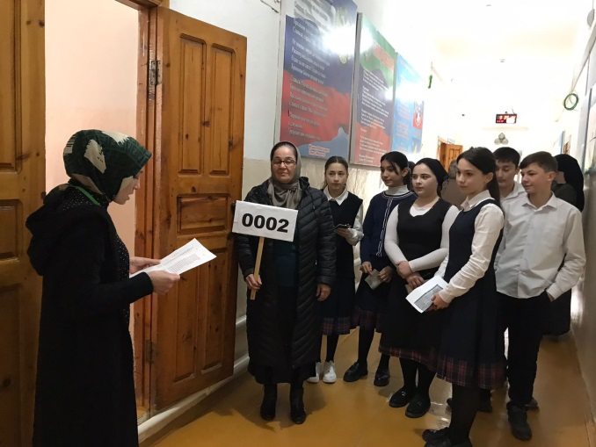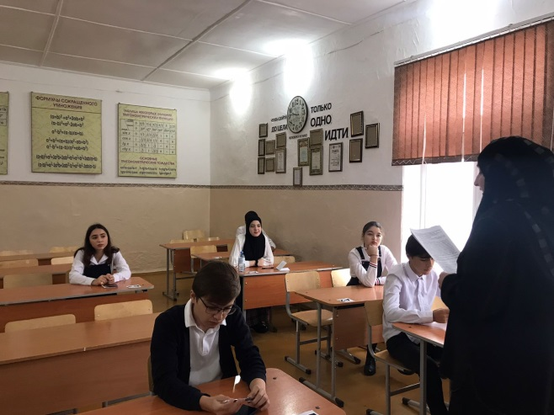Здесь можно отметить формирование умений грамотного заполнения бланков ОГЭ, а также проведение экзаменов близких к настоящему экзамену. Что я и организовывала в течении года.

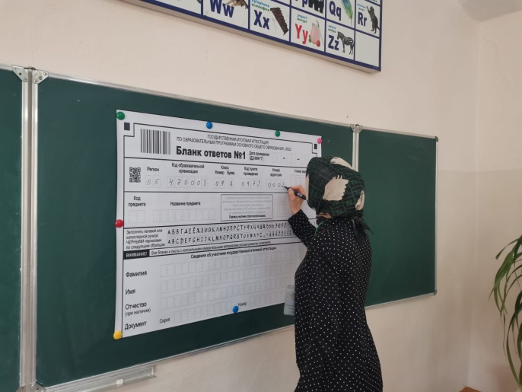

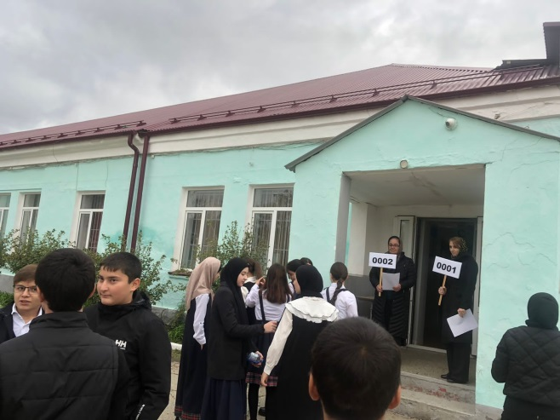

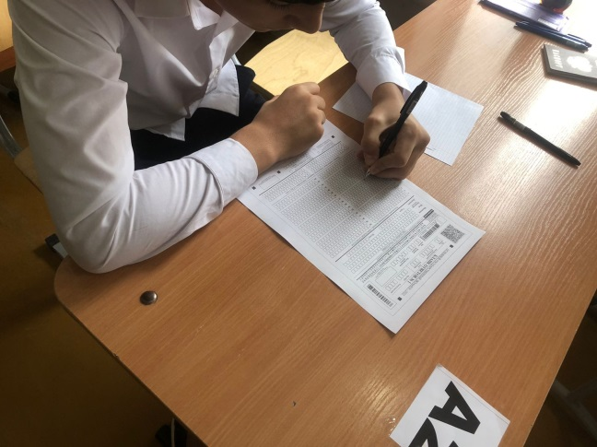

Как показала практика, применение описанных выше способов, приемов, методов, технологий в работе работы с учащимися в ходе подготовки к государственной (итоговой) аттестации, позволило обеспечить получение прочных знаний, и успешной сдачи ОГЭ в 2021 – 2022 учебном году. Справка – подтверждение прилагается (Приложение3).

**Использованная литература**

* 1. О преподавании математики в учебном году. Методическое письмо /под ред. И. В.Ященко, А. В.Семенова. – М.: МИОО, 2016.

2. ЕГЭ – 2015. Математика. Тематические тренировочные задания /В. В.Кочагин, М. Н.Кочагина. –М.:Эксмо, 2015.

3.ЕГЭ 2016. Математика: Сборник тренировочных работ /Под ред. А. Л.Семенова и И. В.Ященко. – М.: МЦНМО, 2016.

4.Ященко И. В., Шестаков С. А., Захаров П. И. Подготовка к ЕГЭ по математике в 2015 году. Методические указания. – М.: МЦНМО, 2015.

5.ЕГЭ 2016. Математика. Задачи(1-12) базовый уровень. Рабочие тетради / Под ред. А. Л.Семенова и И. В.Ященко. – М.: МЦНМО, 2016.

6.Шестаков С. А., Захаров П. И. ЕГЭ 2014. Математика. Задача 12 профильный уровень / Под ред. А. Л.Семенова и И. В.Ященко. – М.: МЦНМО, 2014.

7.Смирнов В. А. ЕГЭ 2015. Математика. Задача 13 профильный уровень/ Под ред. А. Л.Семеноваи И. В.Ященко. – М.: МЦНМО, 2015.

8.Сергеев И. Н., Панферов В. С. Задача 14профильный уровень / Под ред. А. Л.Семенова и И. В.Ященко. – М.: МЦНМО, 2015.

9.Панферов В. С., Сергеев И. Н. Отличник ЕГЭ. Математика. Решение сложных задач; ФИПИ – М.: Интеллект-Центр, 2016.

**Приложение 1**

***Журнал регистрации индивидуальных (коррекционных) занятий***

***со слабоуспевающими учащимися 9 класса***

***учителя математики МКОУ СОШ №8 г. Хасавюрт Шамхаловой Аминат Микаиловны.***

**Группа№1 Четверг 13:15**

|  |  |  |  |  |  |  |  |
| --- | --- | --- | --- | --- | --- | --- | --- |
| № | ФИО | Дата | Роспись | Дата | Роспись | Дата | Роспись |
| 1 | Ахмедов Магомед |  |  |  |  |  |  |
| 2 | Гаджиявов Камиль |  |  |  |  |  |  |
| 3 | Аджакавов Эльдар |  |  |  |  |  |  |
| 4 | Мугудинов Темирлан |  |  |  |  |  |  |

**Группа№2 Суббота 13:15**

|  |  |  |  |  |  |  |  |
| --- | --- | --- | --- | --- | --- | --- | --- |
| № | ФИО | Дата | Роспись | Дата | Роспись | Дата | Роспись |
| 1 | Аминарсланов Даниял |  |  |  |  |  |  |
| 2 | Курбанова Мадина |  |  |  |  |  |  |
| 3 | Мадаев Али |  |  |  |  |  |  |
| 4 | Сапарова Асиль |  |  |  |  |  |  |
| 5 | Хайрулаева Сапият |  |  |  |  |  |  |

**Приложение 2**

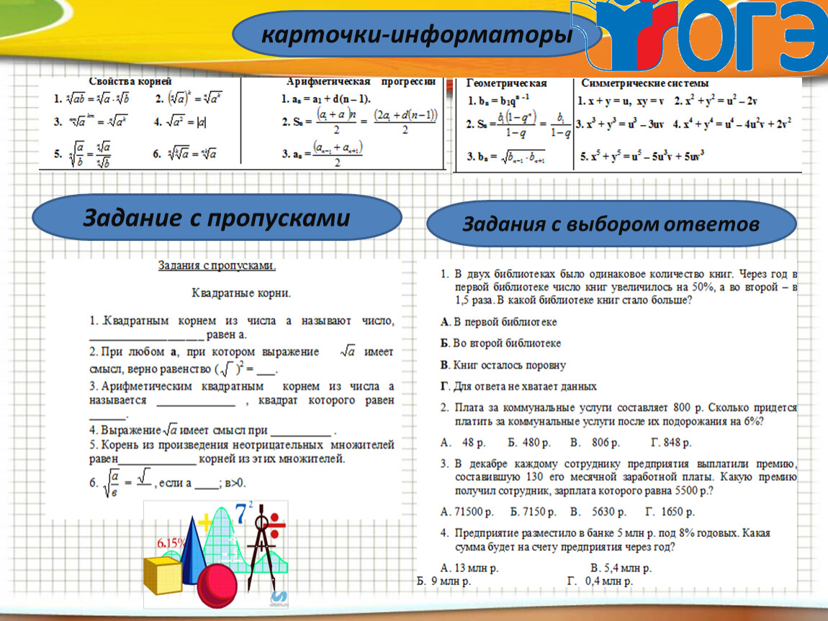

**Приложение 3**

